ВОТ КАК ДРУЖНО МЫ ИГРАЕМ

Детский сад – не место для скуки! Вот и в нашем детском саду в предновогоднюю неделю скучать некогда. Подготовка к утреннику, разучивание веселых песен, стихов и танцев! Дети и взрослые в ожидании праздника! Эмоции так и зашкаливают! И такая возможность – выплеснуть заряд энергии, предоставилась на веселых развлечениях в спортивном зале в «Зимних забавах». Забавы зимние, значит и задания были связаны с зимой.

Например, перенести снеголепами небольшие мячики в обручи, забить клюшкой большой мяч в ворота, перенести на лопате ком снега в виде мяча и даже быстро построить снеговика из мячей. Можно долго перечислять, как играли ребята. Но мы предлагаем вам фоторепотраж о наших зимних забавах.

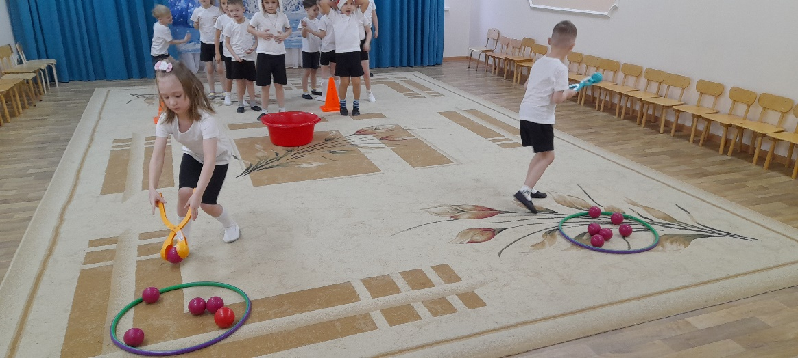

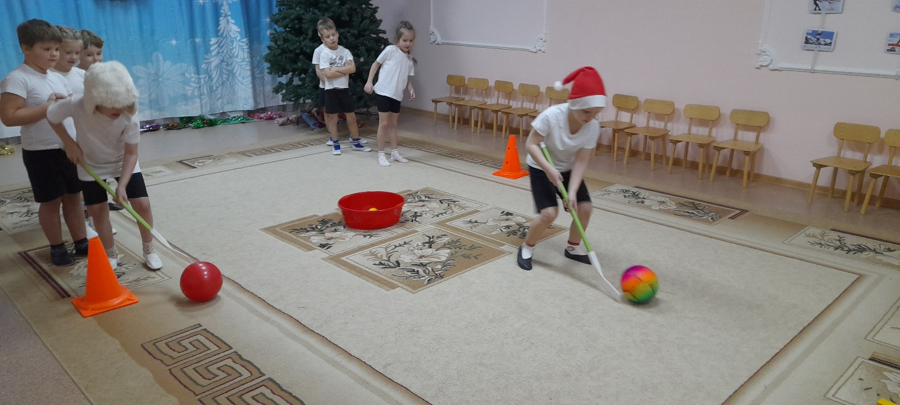

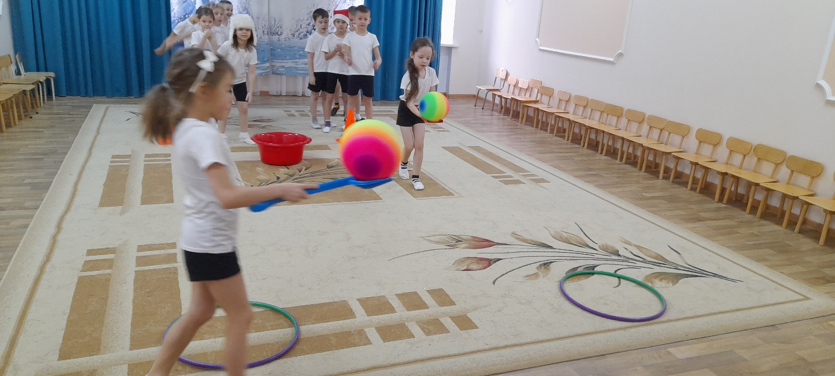

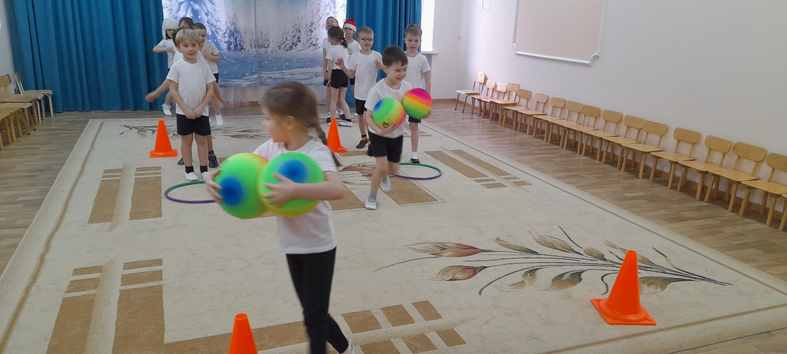

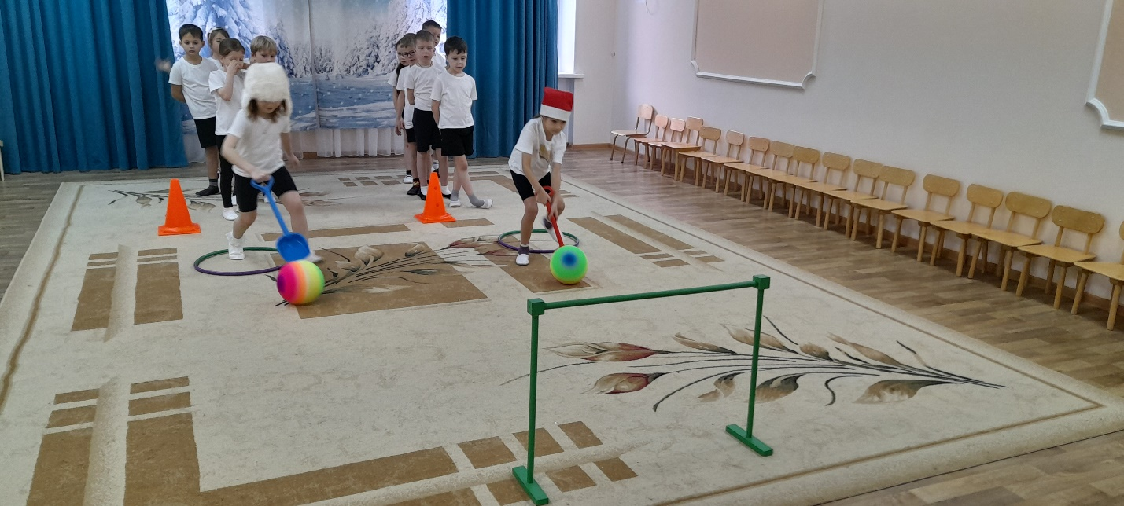

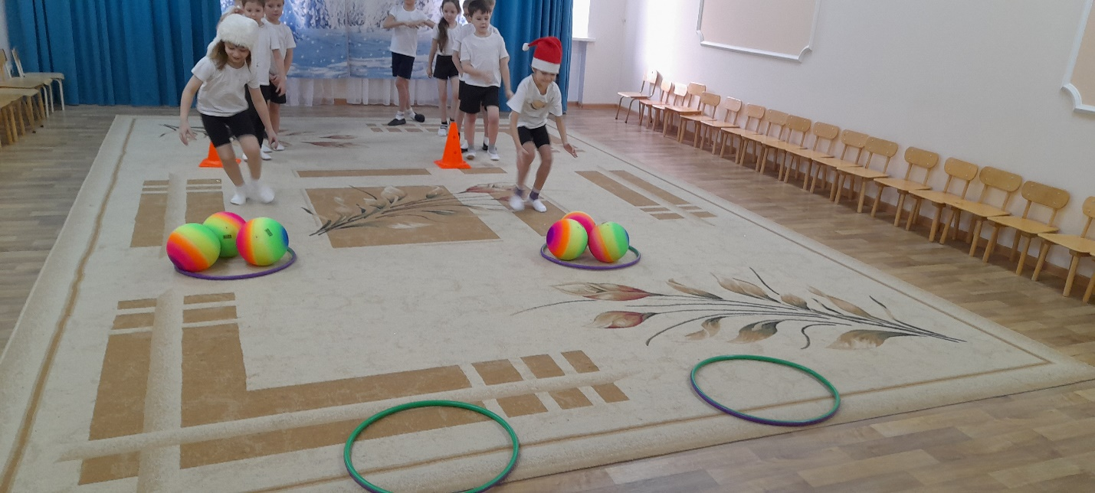

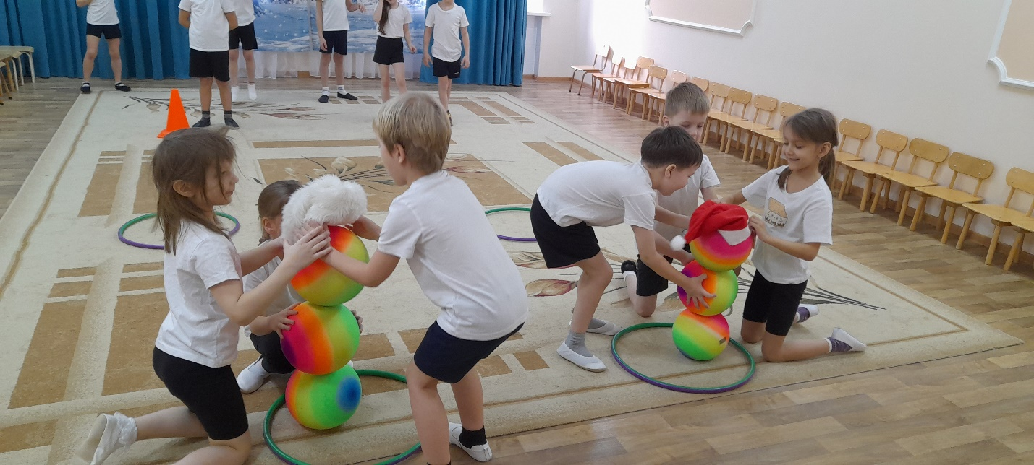

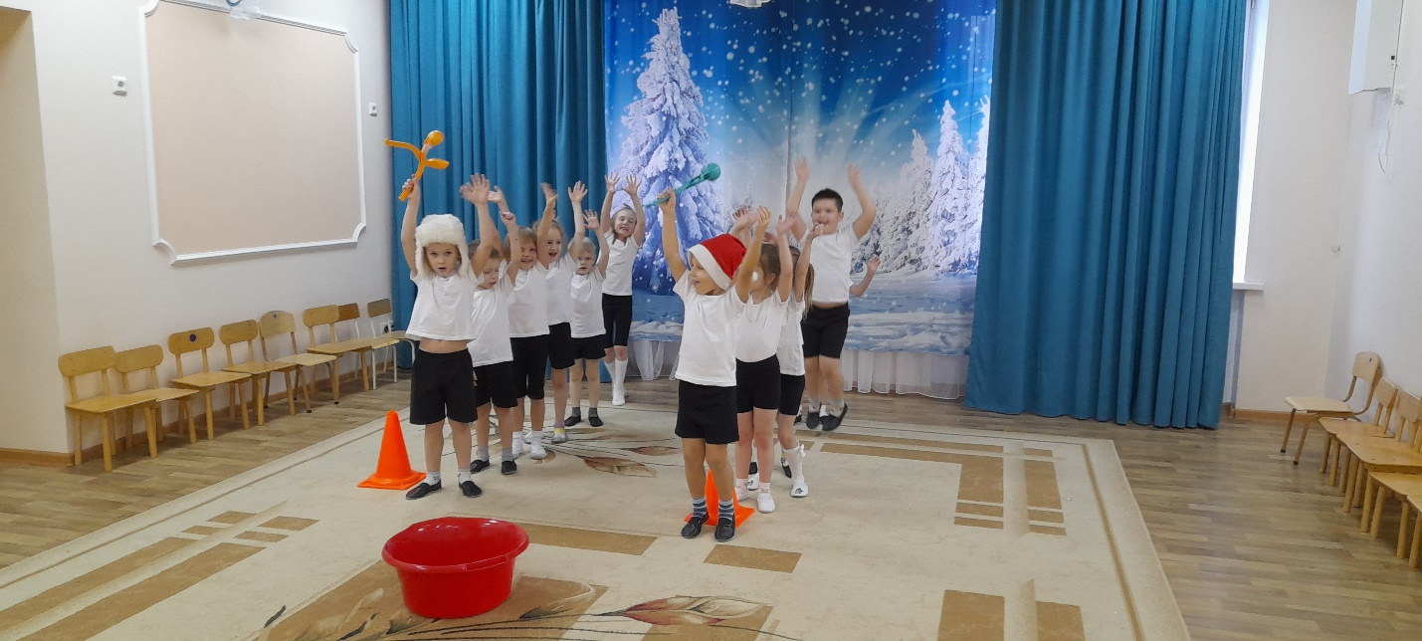

Фоторепортаж «Зимних забав» подготовила инструктор по физкультуре Булаева М.С.